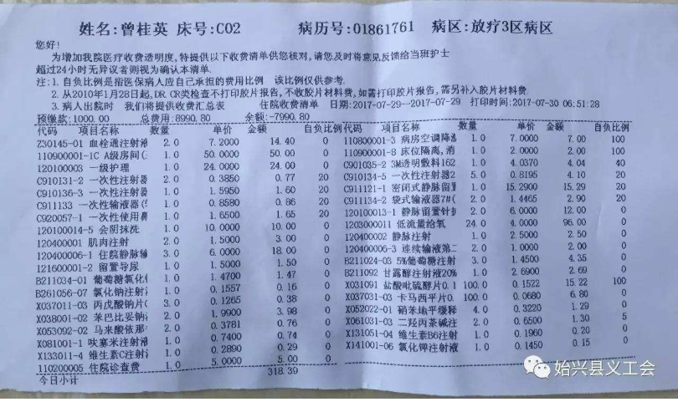

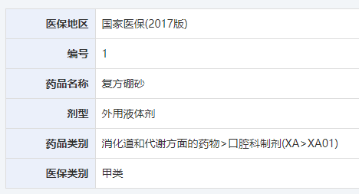

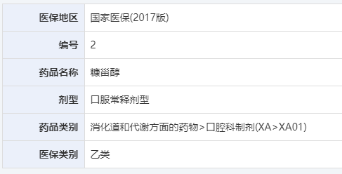

**UML类图设计效果范例如下：**

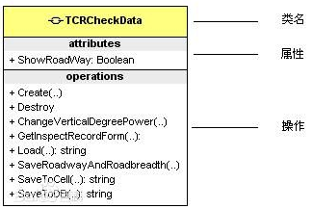

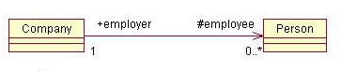

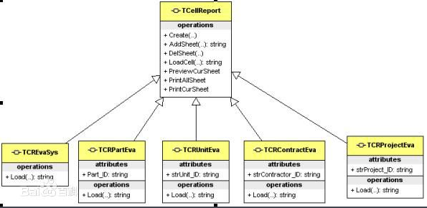

**时序图设计 效果范例如下：**

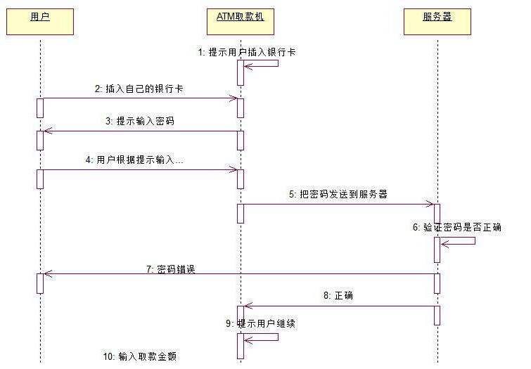

**设计图形化的操作界面**

**使用 Java GUI进行图形界面的设计 效果范例如下:**

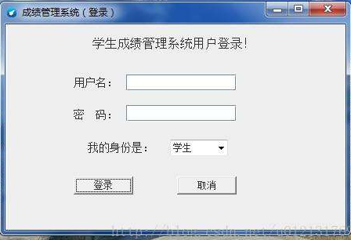

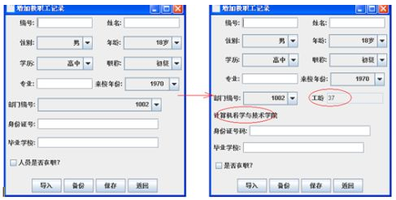

**定义系统中需要持久化存储的数据及其格式，使用文件进行数据的持久化存储**

**文件名：医疗待遇计算参数.txt 文件内容如下**

#封顶线,医疗人员类别,封顶金额 #开头的为注释

封顶线,11,200000

封顶线,21,150000

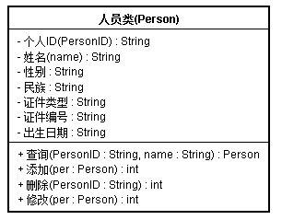

以上为 类图

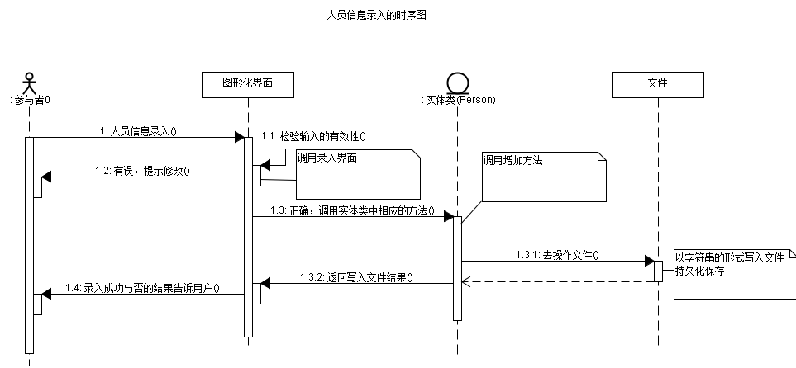

以上为 时序图